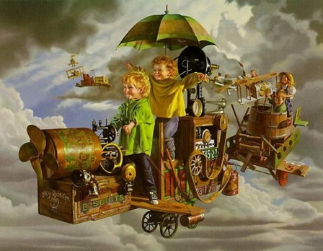
«Как защитить ребенка от травм
на железной дороге»

Железнодорожные пути являются объектами повышенной опасности. Находясь на них, вы подвергаете свою жизнь риску.
Переходить железнодорожные пути можно только в установленных и оборудованных для этого местах, убедившись в отсутствии приближающегося поезда или на разрешающий сигнал переездной сигнализации.
В целях сохранения своей жизни, никогда и ни при каких обстоятельствах:
- не подлезайте под пассажирские платформы и подвижной состав;
- не прыгайте с пассажирской платформы на пути;
- не проходите по железнодорожному переезду при запрещающем сигнале светофора переездной сигнализации независимо от положения и наличия шлагбаума;
- не находитесь на объектах железнодорожного транспорта в состоянии алкогольного опьянения;
- не поднимайтесь на опоры и специальные конструкции контактной сети, воздушных линий и искусственных сооружений.

НА ЖЕЛЕЗНОЙ ДОРОГЕ ЗАПРЕЩЕНО:

- Ходить по железнодорожным путям.
- Переходить и перебегать через железнодорожные пути перед близко идущим поездом, если расстояние до него менее 400 метров.
- Переходить через путь сразу же после прохода поезда одного направления, не убедившись в отсутствии следования поезда встречного направления.
- На станциях и перегонах подлезать под вагоны и перелезать через автосцепки для прохода через путь.

- Проходить вдоль железнодорожного пути ближе 5 метров от крайнего рельса.
- Проходить по железнодорожным мостам и тоннелям, не оборудованным дорожками для прохода пешеходов.
- Стоять на подножках и переходных площадках, открывать двери вагонов на ходу поезда, задерживать открытие и закрытие автоматических дверей пригородных поездов.
- Проезжать в поездах в нетрезвом состоянии.
- Оставлять детей без присмотра на посадочных платформах и в вагонах.
- Выходить из вагона на междупутье и стоять там при проходе встречного поезда.
- Прыгать с платформы на железнодорожные пути.
- Устраивать на платформе различные подвижные игры.
- Курить в вагонах (в том числе в тамбурах) поездов, в не установленных для курения местах в поездах местного и дальнего сообщения.
- Бежать по платформе рядом с вагоном прибывающего или уходящего поезда, а также находиться ближе двух метров от края платформы во время прохождения поезда без остановки.

Уважаемые родители (законные представители)!
Обратите особое внимание на разъяснение детям правил нахождения на железной дороге.

На железной дороге запрещено оставлять детей без присмотра - это может привести к трагическим последствиям.
Всегда помните, что находясь на железнодорожных объектах, детей необходимо держать за руку или на руках.
Железная дорога не место для игр, а зона повышенной опасности! Берегите вашу жизнь и жизнь ваших детей!
Любое постороннее вмешательство в деятельность железнодорожного транспорта незаконно, оно преследуется по закону и влечет за собой уголовную и административную ответственность (за нарушения правил безопасности детьми ответственность несут родители).

Наложение на рельсы посторонних предметов, закидывание поездов камнями и другие противоправные действия могут повлечь за собой гибель людей.

Категорически запрещается:
- повреждать объекты инфраструктуры железнодорожного транспорта;
- повреждать железнодорожный подвижной состав;
- класть на железнодорожные пути посторонние предметы;
- бросать предметы в движущийся подвижной состав;
- оставлять ложные сообщения о готовящихся террористических актах на объектах железнодорожного транспорта.

Жизнь и здоровье детей в руках родителей!
Единый федеральный телефон доверия для детей, подростков и их родителей:
8-800-2000-122
Телефон работает в круглосуточном режиме.
Бесплатно с любого телефона.
Детский телефон доверия в ХМАО–Югре
(служба экстренной психологической помощи) с единым номером «112»
Комиссия по делам несовершеннолетних и защите их прав
при Правительстве ХМАО-Югры
8 -3467- 392-175

Наш адрес: г. Белоярский,
ХМАО - Югра, Тюменская область, Центральная ул., д. 16
Тел. (34670) 6-21-56; 6-21-57

Семенихина С.В., ведущий специалист отдела по организации деятельности
ТКДН и ЗП администрации Белоярского района

7+
Территориальная комиссия по делам несовершеннолетних и защите их прав при администрации Белоярского района
Счастливое детство - безопасное

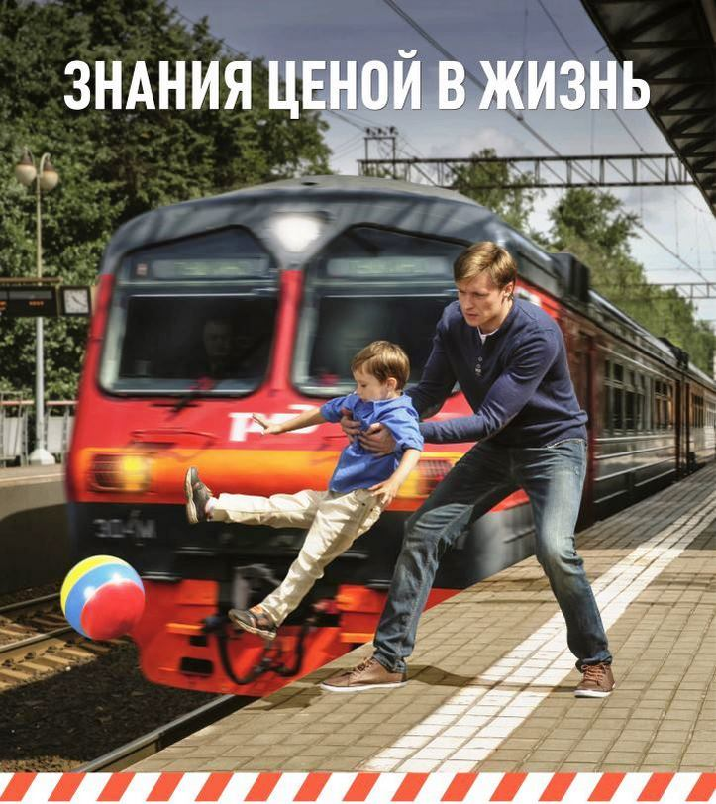
Памятка для педагогов и родителей
по безопасному поведению на объектах железнодорожного транспорта

г. Белоярский
2017

